**Статья «Как появилась жизнь на земле?».**

Подготовила воспитатель

Структурного подразделения

«Детский сад № 17» ГБОУ

ООШ № 2 п.г.т Новосемейкино

Фролова Наталья Вячеславовна

На вопрос о том, откуда взялась жизнь на нашей планете, ученые до сих пор не могут дать однозначный ответ. Для древнего человека этот вопрос не имел смысла: он видел жизнь во всем, что его окружало, одухотворяя солнце и воздух, воду и горы, звезды и облака. А сама Земля представлялась ему то огромной черепахой, покоящейся на спинах слонов, то гигантским китом, плавающим в безбрежном океане. Тысячелетия спустя Земля была сфотографирована из космоса, и стало понятно, как на самом деле мала и беззащитна колыбель, в которой зародилась жизнь, и как невероятно повезло всем нам, что это все-таки случилось.

Существует несколько теорий зарождения жизни на Земле. Согласно одним, все живое возникло по воле Бога или высшего разума. Согласно другим – живую материю на Землю занесли из космоса метеориты, третьим - все разнообразие жизни развилось из одной случайно возникшей « живой молекулы».

В течение многих лет ученые полагали, что жизнь вряд ли могла возникнуть и развиваться в тот период, когда Земля постоянно подвергалась столкновениям с большими кометами и метеоритами, а завершился этот период примерно 3,8 млрд лет тому назад. Однако недавно в самых древних на Земле осадочных породах, найденных в юго-западной части Гренландии, были обнаружены следы сложных клеточных структур, возраст которых составляет по крайней мере 3,86 млрд лет. Значит, первые формы жизни могли возникнуть за миллионы лет до того, как прекратилась бомбардировка нашей планеты крупными космическими телами. Но тогда возможен и совсем другой сценарий.

Падавшие на Землю космические объекты могли сыграть центральную роль в возникновении жизни на нашей планете, так как, по мнению ряда исследователей, клетки, подобные бактериям, могли возникнуть на другой планете и затем уже попасть на Землю вместе с астероидами. Одно из свидетельств в пользу теории внеземного происхождения жизни было обнаружено внутри метеорита, по форме напоминающего картофелину и названного ALH84001.

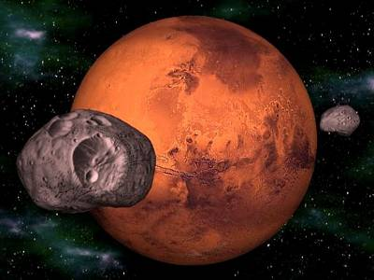

Первоначально этот метеорит был частичкой марсианской коры, которая затем была выброшена в космос в результате взрыва при столкновении огромного астероида с поверхностью Марса, происшедшего около 16 млн лет назад. А 13 тыс. лет назад после длительного путешествия в пределах Солнечной системы этот осколок марсианской породы в виде метеорита приземлился в Антарктике, где и был недавно обнаружен. При детальном исследовании метеорита внутри него были обнаружены палочковидные структуры, напоминающие по форме окаменелые бактерии, что дало повод для бурных научных споров о возможности жизни в глубине марсианской коры.

Как появились многоклеточные существа, никто точно не знает. Остатки первых многоклеточных животных обнаружены в породах, возраст которых около 600 млн. лет. Это были губки, медузы и организмы, напоминающие червей.

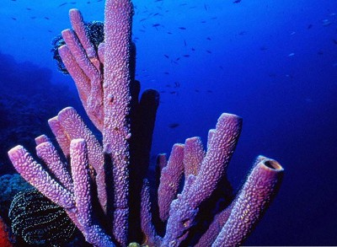

Миллионы лет на Земле менялись климат, очертания континентов, содержание химических веществ в воздухе, воде и почве. Вместе с ними менялась и приспосабливалась жизнь, принимая самые удивительные формы. Несмотря на важность знаний, относительно условий, причин и процессов появления жизни на Земле в наше время многие не уделяют этому должного внимания. Хотя для всех должно быть ясно, что жизнь, окружающая нас, формировалась в течение такого гигантского периода времени, который просто неподвластен нашему сознанию. И только поэтому, тот ущерб, который уже был нанесен всему живому за прошедший век, пока еще не привел к необратимым последствиям. Однако, человек сам, не осознавая того, создает все более опасные для всего живого изобретения. И, к сожалению, никто не знает, какое из них будет последним…

Литература:

1**. «По материалам статьи Ричарда Монастерски» А.Л.Прохоров**

1. **« Живая природа». Москва РОСМЭН 2015**

3. « Концепции современного естествознания» М. МГУК. 2000